„TOM“ – ein neuer Weg

Seit ca. einem Jahr steht „TOM“ zur Verfügung. Es ist ein Weg, die multimedialen Fähigkeiten, die heute Personalcomputer haben zu verbinden mit einer modernen Form der Behindertenpädagogik, die auch handelnde und aktionale Gesichtspunkte in die Förderung integriert. Besonders behinderte Kinder sind in diesen Bereichen des Wahrnehmens und Lernens oft retardiert und bedürfen der hochqualitativen Förderung.
Es ist im übrigen ein alter, wenn auch oft nicht richtiger Vorwurf, dass EDV-orientierte Förderung vor allem den kognitiven Bereich überstark trainiert. Die anderen Gesichtspunkte der Persönlichkeitsbildung werden vernachlässigt, so die Behauptung und das Ergebnis sei der emotionslose Computerzombie der mit rotgeränderten Augen vor dem Gerät sitzt und unfähig ist, die Welt um sich noch wahrzunehmen. So, zumindest die Kritik in ihrer extremen Ausformung.
Es soll also ein Gegengewicht stattfinden. Es ist sicher richtig, dass die alleinige Form der softwaregesteuerten Förderung einseitig werden kann. Die Angst ist, gesamt gesehen, derzeit sicher noch unbegründet, weil es kaum Settings gibt, wo schon so intensiv der PC eingesetzt wird, dass diese Gefahr bestünde. Dennoch in „extremis“ könnte die Gefahr durchaus da sein.
Es gab zwar bisher schon – relativ aufwändige - Versuche auch den taktilen Bereich hereinzunehmen. Ein Beispiel, dass vielen bekannt sein dürfte, ist „Magic touch“ – ein berührungsempfindlicher Monitor, der die Fingerbewegungen direkt am Bildschirm umsetzt. Eine große Erleichterung für viele behinderte Kinder, die die Maus – aus welchen Gründen immer – nicht bedienen konnten.
„TOM“ versucht nun auch die Kombination verschiedener Sinne. Ein sehr liebevoll gestaltetes Spielmaterial (Tiere, Fahrzeuge, Gemüse, Ost, etc.) verbunden mit interaktiver Herangehensweise machen es zu einem beliebten und sehr effizienten Instrumentarium für viele Bereiche des Förderns.
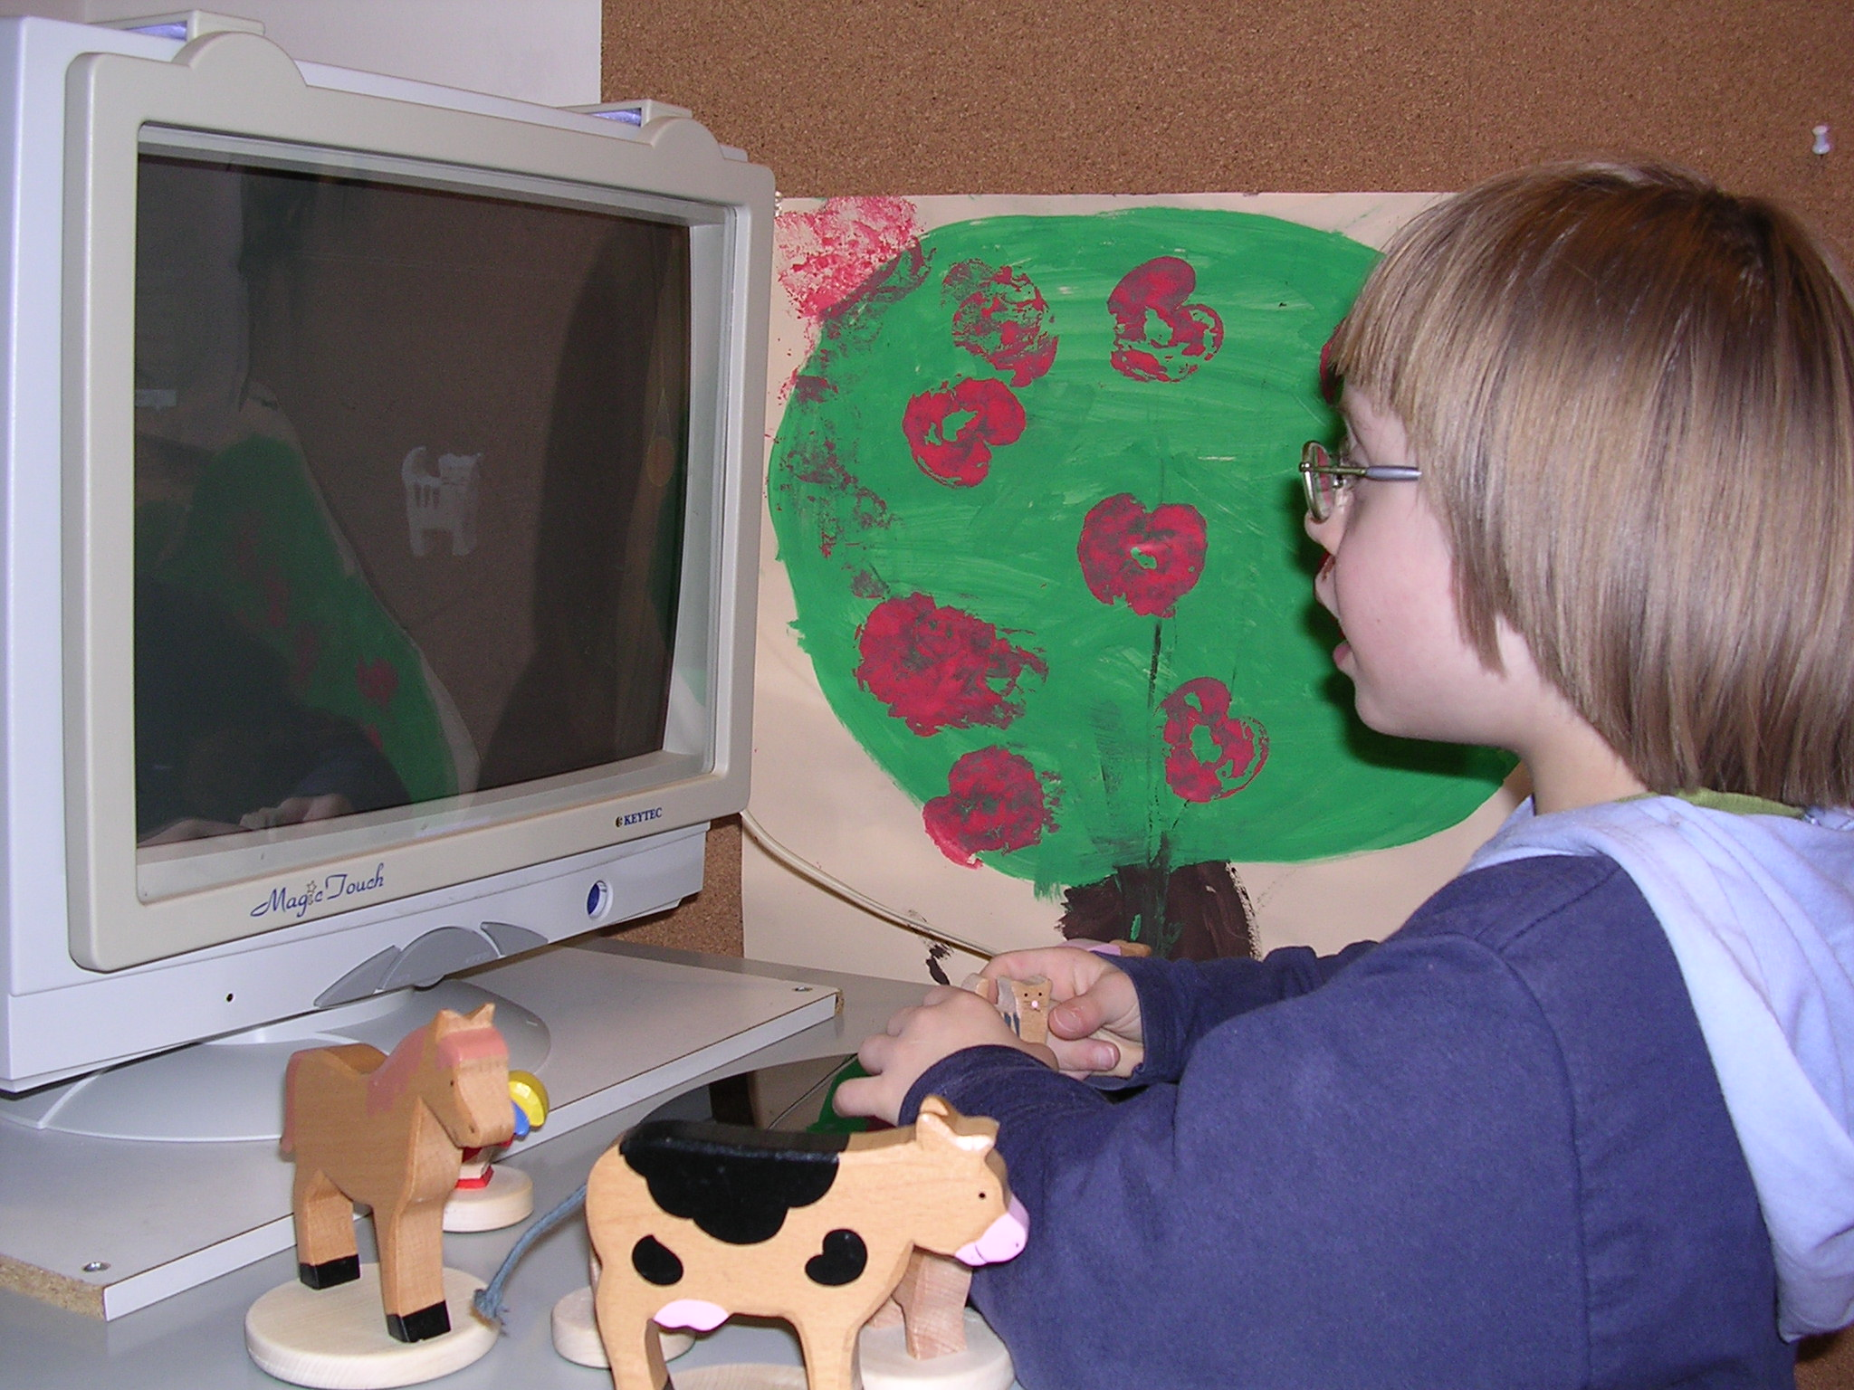
Das „activity board“ ist sozusagen die Drehscheibe, der Computer fordert auf, kontrolliert, lobt usw., was beinahe allen Kindern, die damit konfrontiert wurden, hohe Motivation, ja oft Entzücken auslöste.
Die Installation ist einfach gehalten, Probleme können leicht mit der hotline gelöst werden. Die Software ist intuitiv steuerbar, was auch wichtig ist, denn seitenweises Handbuchwälzen kann nicht der Sinn guter Programme sein. Die Akzeptanz ist auch bei LehrerInnen und TherapeutInnen sehr hoch, handelt es sich doch oft hier um ein Klientel, das meist große Computerskepsis mitbringt.
Die Einzelbereiche

- Visuelle Differenzierung besteht aus 2 Stufen, ein Objekt wird auf das board gelegt und wird benannt bzw. ein vom PC benanntes Objekt wird angefordert.
- Auditive Wahrnehmung, Geräusche hören und mit den Anweisungen vergleichen fördert die sicher die auditive Kompetenz.
- Begriffsbildung wird durch Auffordern, Objekte auf das board zu legen, trainiert.
- Gedächtnistraining, Serialität, Reihenbildungen, unterstützt durch Handlungsaktivitäten fördern die so wichtige Voraussetzung für z.B. Lesen.
- Wörter und Silben, phonemisches Zusammenlauten durch vielfältige Übungsvarianten.
- Alphabet, Training des Alphabets, aktional durch den PC unterstützt.
- Analytischer Wortaufbau, mit vorgefertigten Listen können Wörter phonemisch und analytisch bearbeitet werden.
- Erlernen der Buchstaben, eine Kombination multimedialer Vorgangsweisen ermöglicht das Erlernen der Buchstaben.
- Erlernen der Zahlen, Vormachen und Nachlegen numerischer Vorgaben bewirkt ein sanftes Hineinsteuern in den Zahlenerwerb
- Bilden von Mengen, Zeigen und Benennen der Zahlen.
- Zuordnen von Mengen und Zahlen ermöglicht Trainingseinheiten mit einer voreingestellten Anzahl.
Vielfache Benutzereingaben ermöglichen ein multivariantes Szenarium, das sehr bald selbsterklärend sich darstellt.
Insgesamt ist „TOM“ ein großartiges Werkzeug für alle, die Vertrauen in computerorientierte Förderung haben. Das Programm wird ständig erweitert, so ist z.B. sogar für blinde Kinder ein Satz Braillebuchstaben erhältlich.
Der doch etwas empfindlich hohe Preis mag ein Wermutstropfen sein, rechtfertigt aber das, was man hier geboten bekommt.

Dir. Prof. Erich Pammer, MAS, MSc,
Leiter des Päd. Zentrums Perg in OÖ

PLATUS LEARNING SYSTEMS, Robinigstr. 35, A-5020 Salzburg, office@platus.at

